ЛОГИЧЕСКИЙ ВЫВОД НА ОСНОВЕ СУБЪЕКТИВНОЙ ВЕРОЯТНОСТИ

Простейший логический вывод
Рассмотрим случай, когда все правила в экспертной системе отражаются в форме:

Если < H является истинной > То < E будет наблюдаться с вероятностью р >.

Очевидно, если H произошло, то это правило говорит о том, что событие E происходит с вероятностью p. Но что будет, если состояние H неизвестно, а E произошло? Использование теоремы Байеса позволяет вычислить вероятность того, что H истинно. Замена «A» и «B» на «H» и «E» не существенна для формулы Байеса, но с её помощью мы можем покинуть общую теорию вероятности и перейти к анализу вероятностных вычислений в ЭС. В этом контексте:
- H – событие, заключающееся в том, что данная гипотеза верна;
- E – событие, заключающееся в том, что наступило определённое доказательство (свидетельство), которое может подтвердить правильность указанной гипотезы.
Переписывая формулу Байеса в терминах гипотез и свидетельств, получим:
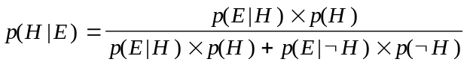 .
Это равенство устанавливает связь гипотезы со свидетельством и, в то же время, наблюдаемого свидетельства с пока ещё не подтверждённой гипотезой. Эта интерпретация предполагает также определение априорной вероятности гипотезы p(H), назначаемой H до наблюдения или получения некоторого факта.
В экспертных системах вероятности, требуемые для решения некоторой проблемы, обеспечивается экспертами и запоминается в базе знаний. Эти вероятности включают:
- априорные вероятности всех возможных гипотез p(H);
- условные вероятности возникновения свидетельств при условии существования каждой из гипотез p(E | H).
Так, например, в медицинской диагностике эксперт должен задать априорные вероятности всех возможных болезней в некоторой медицинской области. Кроме того, должны быть определены условные вероятности проявления тех или иных симптомов при каждой из болезней. Условные вероятности должны быть получены для всех симптомов и болезней, предполагая, что все симптомы независимы в рамках одной болезни.
Два события E₁ и E₂ являются условно независимыми, если их совместная вероятность при условии некоторой гипотезы H равна произведению условных вероятностей эти событий при условии H, то есть
p(E₁ E₂ | H) = p(E₁| H) ⋅ p(E₂ | H).
Пользователи дают ЭС информацию о наблюдениях (наличии определённых симптомов) и ЭС вычисляет p(H_{i}|E_{j} ... E_{k}) для всех гипотез (H₁, ... ,H_{m}) в свете предъявленных симптомов (E_{j}, ... ,E_{k}) и вероятностях, хранимых в БЗ.
Вероятность p(H_{i} | E_{j} ... E_{k}) называется апостериорной вероятностью гипотез H_{i} по наблюдениям (E_{j}, ... ,E_{k}). Эти вероятности дают сравнительное ранжирование всех возможных гипотез, то есть гипотез с ненулевыми апостериорными вероятностями. Результатом вывода ЭС является выбор гипотезы с наибольшей вероятностью.
Однако, приведённая выше формула Байеса ограничена в том, что каждое свидетельство влияет только на одну гипотезу. Можно обобщить это выражение на случай множественных гипотез (H₁, ... ,H_{m}) и множественных свидетельств (E₁, ..., E_{n}). Вероятности каждой из гипотез при условии возникновения некоторого конкретного свидетельства E можно определить из выражения:
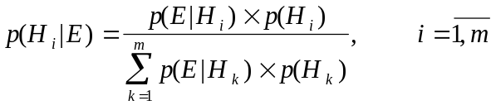 .
а в случае множественных свидетельств:
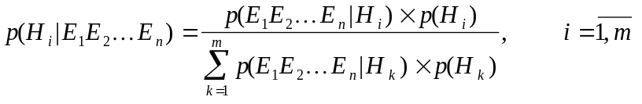 .
К сожалению данное выражение имеет ряд недостатков. Так, знаменатель требует от нас знания условных вероятностей всех возможных комбинаций свидетельств и гипотез, что делает правило Байеса малопригодным для ряда приложений. Однако в тех случаях когда возможно предположить условную независимость свидетельств, правило Байеса можно привести к более простому виду:
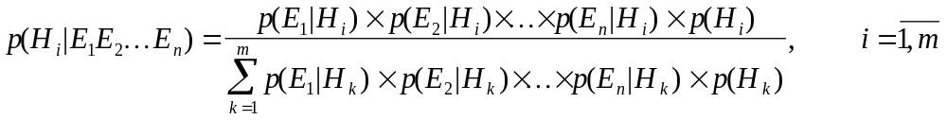 .
Вместе с тем предположения о независимости событий в ряде случаев подавляют точности суждений и свидетельств в ЭС.

Распространение вероятностей в ЭС
Вероятности событий распространяются по БЗ экспертной системы на основе правила Байеса для вычисления всех апостериорных вероятностей гипотез при условии наблюдаемых свидетельств. Эти апостериорные вероятности дают ранжированную информацию о потенциально истинной гипотезе. Рассмотрим пример, иллюстрирующий этот процесс.
Пример. Предположим, что в некоторой БЗ имеется всего три взаимно независимых гипотезы: H₁, H₂, H₃, которые имеют априорные вероятности: p(H₁), p(H₂), p(H₃), соответственно. Правила БЗ содержат два условно независимых свидетельства, которые поддерживают исходные гипотезы в различной степени. Априорные и условные вероятности всех гипотез и свидетельств этого примера имеют следующие значения:
При этом исходные гипотезы характеризуют событие, связанное с определением надежности некоторой фирмы:
p( ) i | 1 | 2 | 3
p(H_{i}) | 0,5 | 0,3 | 0,2
p(E₁|H_{i}) | 0,4 | 0,8 | 0,3
p(E₂|H_{i}) | 0,7 | 0,9 | 0,0
H₁ - “средняя надежность фирмы”,
H₂ - “высокая надежность фирмы”,
H₃ - “низкая надежность фирмы”.
Событиями, являющимися условно независимыми свидетельствами, поддерживающими исходные гипотезы являются: Е₁ – “наличие прибыли у фирмы” и Е₂– “своевременный расчет с бюджетом”.
В процессе сбора фактов вероятности гипотез будут повышаться, если факты поддерживают их или уменьшаться, если опровергают их. Предположим, что мы имеем только одно свидетельство E₁ ( то есть с вероятностью единица наступил факт E₁). Наблюдая E₁ мы вычисляем апостериорные вероятности для гипотез согласно формуле Байеса для одного свидетельства:
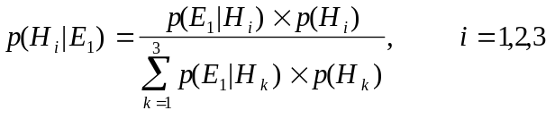 .
Таким образом
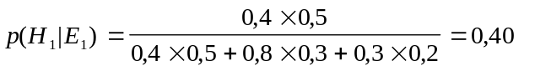,
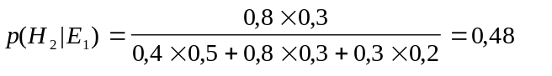,
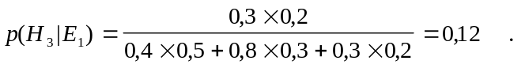
После того как E₁ произошло доверие к гипотезам H₁ и H₃ понизилось, в то время как доверие к H₂ возросло. В тех случаях, когда имеются факты, подтверждающие как событие E₁, так и событие E₂, то апостериорные вероятности исходных гипотез также могут быть вычислены по правилу Байеса:
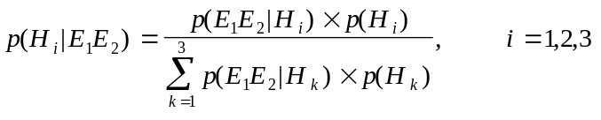 .
Так как события E₁ и E₂ условно независимые при данных гипотезах H_{i}, то формулу Байеса можно переписать в виде:
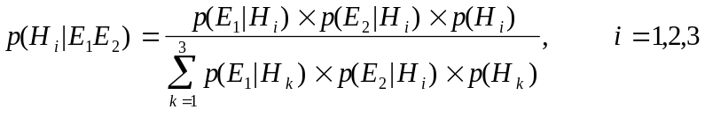 .
Откуда
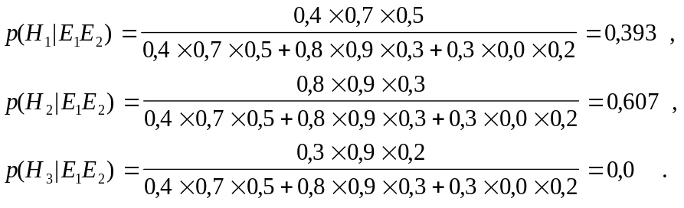
Хотя исходным ранжированием было H₁, H₂, и H₃, только H₁ и H₂ остались после получения свидетельств E₁ и E₂. При этом H₁, более вероятно, чем H₂.На этом примере мы рассмотрели процесс распространения вероятностей по элементам ЭС при поступлении в неё тех или иных свидетельств.

Последовательное распространение вероятностей
Однако реально, распространение вероятностей происходит поэтапно с суммированием отдельных свидетельств и их влияния на условную вероятность по мере поступления отдельных E_{i}. Это можно сделать, используя априорные и апостериорные вероятности, следующим образом:
- Задаём p(H_{i}) – априорную вероятность событий H_{i}.
- Для полученных свидетельств E_{j} записываем p(E_{j} | H_{i} ).
- С учётом теоремы Байеса подсчитываем p(H_{i} | E_{j} ) в зависимости от исхода E_{j}, то есть вычисляем апостериорную вероятность события H_{i}.
- Теперь можно не обращать внимания на все наступившие E_{j} и переобозначить текущую апостериорную вероятность события H_{i}, как новую априорную вероятность H_{i}. Итак, пусть p(H_{i}) равна p(H_{i}|E_{j}) в зависимости от значения E_{j}.
- Затем выберем новое свидетельство для рассмотрения и перейдём к п.2.
Проиллюстрируем эту последовательность на приведенном выше примере в предположении, что сначала поступило свидетельство E₂. Тогда:
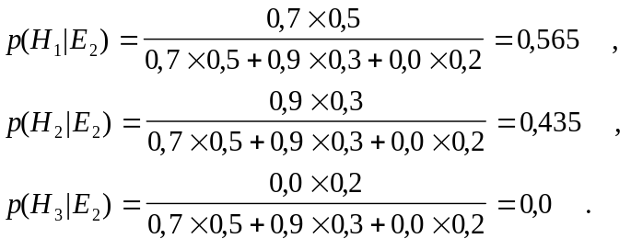
Полученные вероятности можно принять за новые апостериорные вероятности гипотез H₁, H₂, и H₃, то есть:
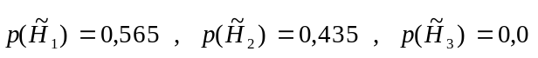
И если теперь дополнительно поступит свидетельство E₂, то новые апостериорные вероятности гипотез могут быть вычислены только на основе вновь поступившего свидетельства:
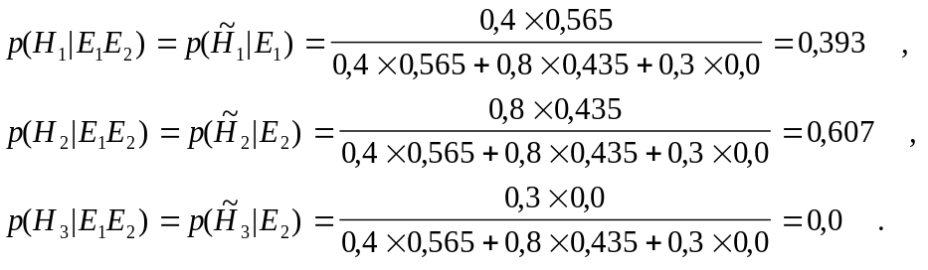
Из приведенного примера видно, что итерационная процедура последовательного распределения вероятностей по мере поступления свидетельств позволяет получить результаты аналогичные непосредственному применению правила Байеса для случая одновременного двух поступивших свидетельств.

Экспертные системы, использующие субъективные вероятности
Для того, чтобы использовать теорию вероятности для представления неопределённостей, разработчики ЭС должны получить все априорные и условные вероятности от экспертов. Хотя они предполагают условную независимость для уменьшения числа требуемых вероятностных оценок, все же число оценок, требуемых для них, остаётся достаточно большим.
Таким образом не является сюрпризом, что мало ЭС используют теорию субъективных вероятностей в прямом виде и многие из этих систем могут решать только относительно не сложные проблемы. В 70-е годы была разработана компьютерная программа для диагностики, использующая статистические данные. Эта программа избежала комбинаторного взрыва путём введения ограничений до 7 диагнозов (уровней).
Более современная ЭС Pathfinder также использует теорию субъективных вероятностей. Без предположения условной независимости среди симптомов Pathfinder диагностирует 63 заболевания лимфы с 110 симптомами. Эта система использует диаграммы влияния. Это относительно новый инструмент, позволяющий байесовским исследователям и аналитикам по принятию решений визуализовать вероятностные зависимости в принятии решения и определить информационное состояние, для которых предполагается независимость. IDES — другая экспертная система, основанная на диаграммах влияния, которая была разработана в Беркли в 1990г.
Основная сложность в реализации субъективных вероятностей – это огромное число вероятностей, которые должны быть получены для построения БЗ. Если, для примера, некоторая область медицинских диагнозов имеет 100 диагнозов и 700 симптомов, то, по крайне мере, 70100 значений вероятностей (70000 условных + 100 априорных) должны быть получены. Кроме того в старых системах необходимо было условие независимости симптомов, что редко в реальности выполняется.
Сети доверия — это новый инструмент для решения перечисленных проблем, в которых регулируются информационные потоки. В настоящее время Пиэрл (Pearl) показал, что при представлении информации в базе знаний при помощи байесовских сетей можно создать согласованную и непротиворечивую вероятностную базу знаний без необходимости в предположении условной независимости.

